Лабораторная работа №2

Дисциплина: Компьютерный практикум по научному письму

Мохаммадхоссейн Фарзанфар

Содержание

# Цель работы

Познакомиться со структурой LaTeX-документа и созданием простых документов, изучить основные команды и специальные символы LaTeX.

# Задание

1. Изучить структуру LaTeX-документа
2. Создать простой документ с базовыми элементами
3. Освоить основные команды и окружения LaTeX
4. Изучить работу со специальными символами

# Выполнение лабораторной работы

1. Изучение структуры LaTeX-документа Изучил базовую структуру LaTeX-документа, которая состоит из:

Преамбулы (настройки документа)

Тела документа (содержимое)

1. Создание простого документа Создал файл document.tex со следующим содержимым:

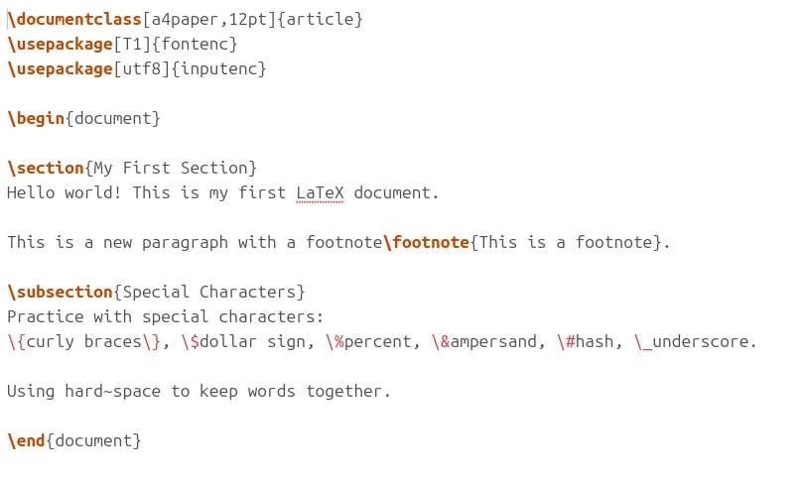

Исходный код LaTeX-документа

1. Компиляция документа

Выполнил компиляцию командой:

pdflatex document.tex

1. Добавление базовых элементов

Добавил в документ базовые элементы: Разделы и подразделы (\section, \subsection) Специальные символы с экранированием Сноски (\footnote) Неразрывные пробелы (~)

Все элементы работают корректно после компиляции.

# Пример добавления изображений

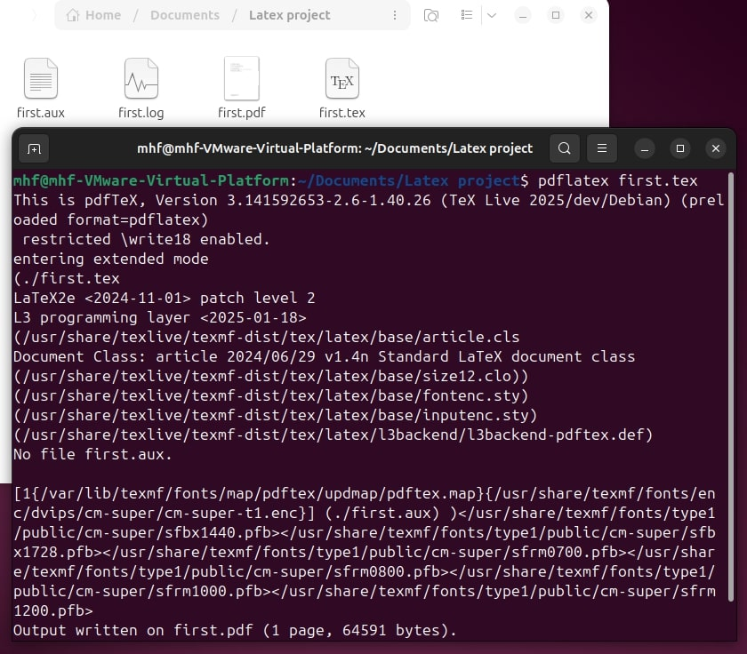

Компиляция документа с помощью pdflatex

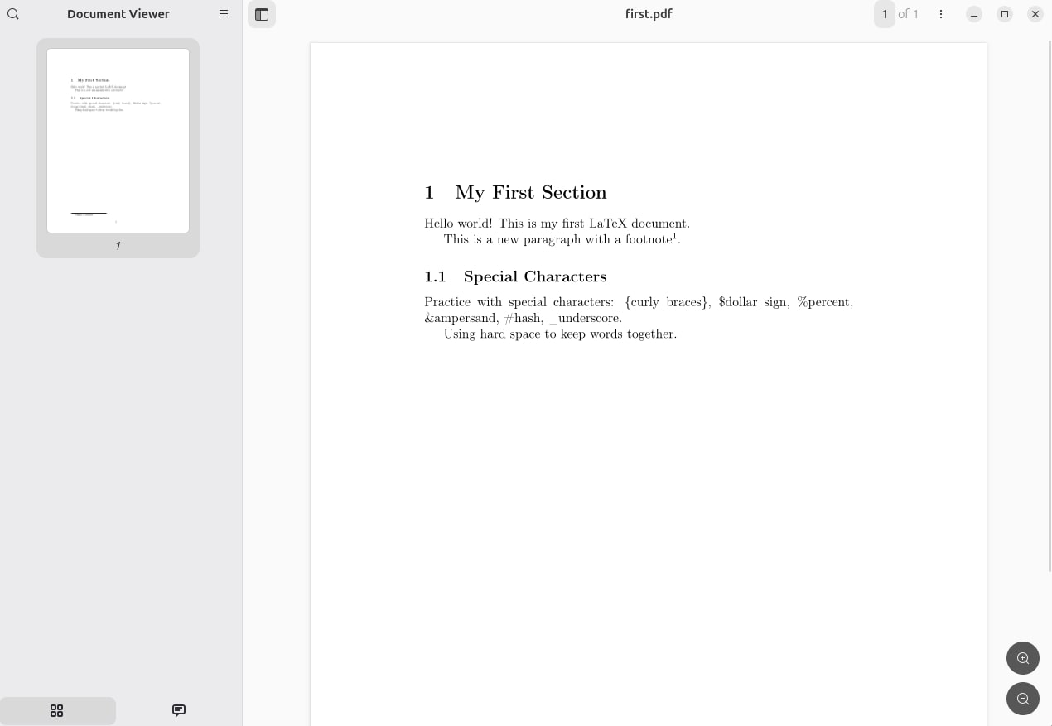

Результат компиляции в PDF-формате

# Выводы

В ходе лабораторной работы №2 была изучена структура LaTeX-документа и освоены основные принципы создания документов. Были выполнены следующие задачи:

Изучена базовая структура LaTeX-документа (преамбула и тело)

Создан простой LaTeX-документ с разделами и подразделами

Освоена компиляция документа с помощью pdflatex

Изучена работа со специальными символами LaTeX

Практически применены знания о форматировании текста